

<<图书馆座位管理系统>>
测试计划书



北京航空航天大学
2015-12
版本变更历史
版本 | 提交日期 | 主要编制人 | 审核人 | 版本说明
1.0 | 12.30 | 王宇 |  | 初稿

目 录
1引言 1
1.1编写目的 1
1.2背景 1
1.3定义 1
1.4参考资料 1
2计划 2
2.1软件说明 2
2.2测试内容 3
2.3测试1 5
2.3.1进度安排 5
2.3.2条件 6
2.3.3测试资料 6
2.3.4测试培训 7
2.4测试2 7
3测试设计说明 8
3.1测试1 8
3.1.1控制 8
3.1.2输入 9
3.1.3输出 10
3.1.4过程 10
3.2测试2 11
4评价准则 11
4.1范围 11
4.2数据整理 11
4.3尺度 12

软件测试计划书

1引言

1.1编写目的
本文档为项目的软件测试计划书，是内部文档。攥写本文档的目的是规范软件开发的细节问题，希望能使本软件的开发工作更规范、更有条理。为了使开发人员在开发工作的同时能够进行相关的测试，以提高开发的进程速度。并使得在开发过程中的开发目的更为的精确，更为的规范。进而使得系统能够有机的联合、协同的工作。本文档的预期读者是：设计人员、项目管理人员、开发人员、测试人员。

1.2背景
- 测试计划所从属的软件系统：北京航空航天大学图书馆座位管理系统。
- 此项目是在图书馆管理系统的基础上进行开发的，目前图书馆管理系统已经建设得很好了，但是存在座位系统上的问题，因此开发图书馆作为管理系统。该项目的内部测试用户是系统的开发人员，外部测试用户是最终的使用用户（教师、学生），执行此项目需要在图书馆系统上进行。在执行测试之前需要对图书馆的数据库进行加载，或者是加载自己进行测试所需要的数据库。

1.3定义
无专业术语及缩略词。

1.4参考资料
（1）A2015-00-00-00 软件开发计划书，内部文档。
（2）A2015-00-01-00 系统需求规格说明书，内部文档。
（3）A2015-00-02-00系统需求规格说明书，内部文档。
（4）《软件工程：实践者的研究方法》 ，第7版，2015.01。

2计划

2.1软件说明
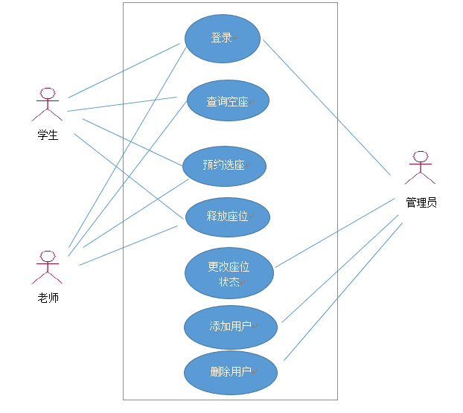
图 2-1. 软件说明
操作名称（功能） | 操作说明 | 输入 | 输出
登录 | 所有用户通过id和password进行登录，并且登录通过后根据不同的登录信息跳转到不同的界面。  登录不通过则提示用户输入的信息有误，停留在此界面。 | 正确的学生或老师的id和password | 进入学生操作界面
登录 |  | 正确的管理员的id和password | 进入管理员操作界面
登录 |  | Id或者password长度过长 | 提示输入过长错误信息并停留在登录界面
登录 |  | Id和password不匹配 | 提示password错误信息并停留在登录界面
登录 |  | Id不存在 | 提示id不存在信息并停留在登录界面
查询空座 | 学生和老师用户通过时间以及楼层的查询，查询结果向用户反映出按照用户需要查询的结果。 | 正确的时间段和正确的楼层 | 进入查询结果界面并给出对应的结果
查询空座 | 学生和老师用户通过时间以及楼层的查询，查询结果向用户反映出按照用户需要查询的结果。 | 错误的楼层信息 | 提示楼层信息错误并停留在查询界面。
查询空座 | 学生和老师用户通过时间以及楼层的查询，查询结果向用户反映出按照用户需要查询的结果。 | 错误的时间信息 | 提示时间信息错误并停留在查询界面。
预约选座 | 预约选座是学生和老师用户通过查询操作得到相应座位信息之后。再对座位进行预约操作。预约操作之后该座位不能再被其他用户预约。 | 选择预约之后 | 提示预约成功，并且这段时间这个座位不为空。
预约选座 | 预约选座是学生和老师用户通过查询操作得到相应座位信息之后。再对座位进行预约操作。预约操作之后该座位不能再被其他用户预约。 | 在同一时间段同一用户已经有预约座位了 | 提示预约失败，并且显示“您不能在同一时间段进行两次预约”。
释放座位 | 释放座位是所有用户都能进行的操作，学生和老师可以自主进行座位的释放。管理员也可以手动释放座位 | 学生和老师进行座位的释放 | 提示座位释放成功，并跳转至查询界面。
释放座位 | 释放座位是所有用户都能进行的操作，学生和老师可以自主进行座位的释放。管理员也可以手动释放座位 | 管理员释放座位 | 提示座位释放成功，并跳转至查询界面。
更改座位状态 | 更改座位状态是只有管理员能做。管理员会根据当前座位的实时状态进行座位状态的更改，比如座位坏了、预约但没人 | 将座位置为不可用状态 | 提示座位已被更改为不可用状态
更改座位状态 | 更改座位状态是只有管理员能做。管理员会根据当前座位的实时状态进行座位状态的更改，比如座位坏了、预约但没人 | 将座位置为空状态 | 提示座位已被更改为空状态
表 2-1. 软件说明

2.2测试内容
测试标识符 | 测试的名称以及内容 | 测试的进度安排（大致） | 测试的内容和目的
1-1-01 | 登录正确性测试：  测试用户的登录操作能否正确进行 | 在用户登录界面与查询界面都设计完毕并且连接建立好之后 | 模块功能测试
1-1-02 | 登录错误类型测试：  测试用户的登录信息输入错误时，能否提示出相应的错误信息 | 在用户登录界面与查询界面都设计完毕并且连接建立好之后 | 模块功能测试
1-2-01 | 查询正确性测试：  测试用户在查询条件输入正确的条件下能否筛选出正确的信息 | 在查询界面设计完毕之后 | 模块功能测试
1-2-02 | 查询错误类型测试：  测试用户在查询条件错误的情况下能否正确的反馈出错误信息 | 在查询界面设计完毕之后 | 模块功能测试
1-2-03 | 查询跳转测试：  测试在用户输入正确的登录id和password之后能否跳转至查询界面 | 在用户登录界面与查询界面都设计完毕并且连接建立好之后 | 接口正确性测试
1-2-04 | 查询反应时间测试：  测试在一个座位被预约之后，多长时间之后再查询的结果中不会出现 | 在查询界面和预约界面都设计完毕之后，并且两者的接口连接好之后。 | 运行时间测试
1-3-01 | 预约选座正确性测试：  测试在查询的结果中进行座位选择之后，预约是否成功 | 在预约界面设计完毕之后 | 模块功能性测试
1-3-02 | 预约选座实时性测试：  测试在另外一个用户对同一个座位进行预约之后，经过多少时间其他用户这个座位不能被查询到 | 在预约界面设计完毕之后 | 运行时间测试
1-4-01 | 释放座位正确性测试：  测试在用户选择释放之后，座位能否被查询到 | 在释放界面设计完毕之后 | 模块功能性测试
1-4-02 | 释放座位实时性测试：  测试在用户选择释放座位之后，多久之后座位能被查询到 | 在释放界面设计完毕之后 | 运行时间测试
1-5-01 | 更改座位状态正确性测试：  测试在登录管理员账号之后，能否更改座位状态 | 在更改座位状态界面设计完毕之后 | 模块功能测试
1-5-02 | 更改座位状态实时性测试：  测试在登录管理员账号之后，更改座位状态之后，多久之后座位状态能被改变 | 在更改座位状态界面设计完毕之后 | 运行时间测试
1-6-01 | 数据库接口测试：  测试能否在该系统中匹配到北航图书馆数据库 | 在系统设计完毕之后 | 接口正确性测试
表2-2. 测试内容

2.3测试1
测试内容 | 参与单位 | 被测试的部位
1-1-01 | 北京航空航天大学  北航图书馆  北航图书馆管理系统  北航图书馆座位管理系统  设计小组  测试培训人员  软件测试小组 | 系统中的登录界面
1-1-02 |  | 系统中的登录界面错误处理分支
1-2-01 |  | 系统中的查询界面
1-2-02 |  | 系统中的查询界面错误处理分支
1-2-03 |  | 系统中的查询界面和登录界面接口
1-2-04 |  | 系统中的查询界面
1-3-01 |  | 系统中的预约选座界面
1-3-02 |  | 系统中的预约选座界面
1-4-01 |  | 系统中的释放座位界面
1-4-02 |  | 系统中的释放座位界面
1-5-01 |  | 系统中的管理员界面中的更改座位状态界面
1-5-02 |  | 系统中的管理员界面中的更改座位状态界面
1-6-01 |  | 系统中的登录界面中的跳转界面
表2-3. 测试1

2.3.1进度安排
测试内容 | 进度安排
测试内容 | 测试的日期 | 工作内容
1-1-01 | 2016-01-01 | 熟悉环境、培训
1-1-01 | 2016-01-02 | 准备输入数据、测试
1-1-02 | 2016-01-03 | 准备输入数据、测试
1-2-01 | 2016-01-04 | 熟悉环境、培训、准备输入数据
1-2-01 | 2016-01-05 | 测试
1-2-02 | 2016-01-06 | 测试
1-2-03 | 2016-01-07 | 测试
1-2-04 | 2016-01-08 | 测试
1-3-01 | 2016-01-09 | 熟悉环境、培训
1-3-01 | 2016-01-10 | 准备输入数据、测试
1-3-02 | 2016-01-11 | 准备输入数据、测试
1-4-01 | 2016-01-12 | 熟悉环境、培训、准备输入数据
1-4-01 | 2016-01-13 | 测试
1-4-02 | 2016-01-14 | 测试
1-5-01 | 2016-01-15 | 熟悉环境、培训、准备输入数据
 | 2016-01-16 | 测试
1-5-02 | 2016-01-17 | 测试
1-6-01 | 2016-01-18 | 熟悉环境
 | 2016-01-19 | 培训，准备输入数据、测试
表2-4. 测试进度安排

2.3.2条件
测试工作对资源的要求：
- 需要用到5个图书馆管理系统的查询机器。并支持在网络上的传输，需要进行同时的操作，预定使用时间在2016年1月1号到2016年1月20号之间。
- 软件测试需要嵌入到原本的图书馆管理系统中，所以需要原本的图书馆管理系统的支持，并且在此基础上，需要对网络传输进行测试，所以也需要内部校园网的支持。
- 可提供的工作人员的人数：4人。
王汇泽：精通java，熟悉测试环境。
周俊颖：实地调查人员，对于数据的把握很周到，数据键入人员。
盛文博：精通java，熟悉内部人员，可以进行倒班操作。
王宇：总测试设计人员，熟悉内部人员，规定班数和倒数。

2.3.3测试资料
本项测试所需的资料：
- 软件开发计划书，内部文档。
系统需求规格说明书，内部文档。
- 内部所用移动硬盘中测试程序文件夹中的所有程序。
- 测试的输入和输出：测试的输入包括路径的覆盖测试，也就是说包括符合要求的测试，同时也要有不符合要求的测试，对于不符合要求的测试，在系统需求规格说明书中有，比如对于登录界面的测试：
测试对象 | 测试输入 | 测试输出 | 输出说明
登录界面 | 13061028 1234 | 登录成功，进入学生界面 | 数据库里面有这个学生，并且密码正确，应输出登录成功
登录界面 | 13061028 123 | 登录失败，密码错误 | 有学生，密码不匹配，应该反馈出密码不匹配
登录界面 | 13061028888888 12 | 登录失败，名字过长 | 名字的长度超过了10，应该报错
登录界面 | 13061028 1231412412441 | 登录失败，密码过长 | 密码的长度超过了10，应该报错
表2-5. 测试样例举例
- 控制此项测试的方法、过程：
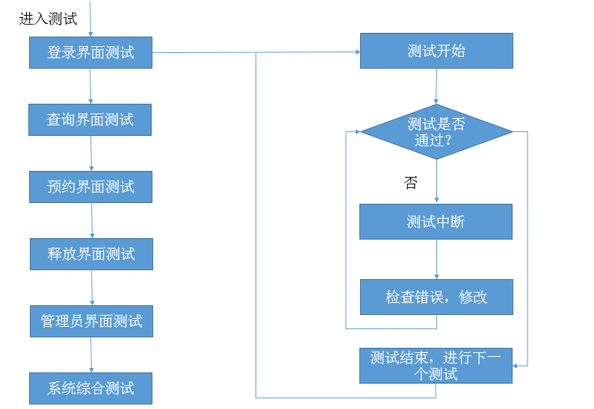
图2-2 测试控制流程

2.3.4测试培训
培训的内容：在eclipse上熟悉测试junit的使用方法，并且熟悉为junit添加测试的数据的方法，以及junit对于结果的覆盖测试。
受训的人员：设计小组、测试小组、随机用户。
从事培训的工作人员：测试小组组长。

2.4测试2
测试标识符 | 测试的名称以及内容 | 测试的进度安排（大致） | 测试的内容和目的
2-1-01 | 管理员登录界面正确性测试：  在管理员登录界面之后，界面跳转为管理员操作界面 | 在系统完成之后，总体搭建之后 | 模块功能测试
2-1-02 | 用户表总数上限测试：  对于总数上限进行测试 | 在数据库连接搭建完毕之后 | 边界测试
2-3-01 | 预约座位冲突性测试：  当用户进行完查询操作后，其他用户在这期间进行了座位预约，是否会出现无法预测的情况 | 在系统完成之后 | 冲突性测试
2-5-01 | 改变座位状态冲突性测试：  当管理员在改变座位状态时，是否会有冲突事件发生 | 在系统完成之后 | 冲突性测试
表2-6. 测试2

3测试设计说明

3.1测试1
测试内容 | 设计考虑
1-1-01 | 针对最为基础的登录功能需求进行测试
1-1-02 | 进行错误处理分支测试
1-2-01 | 针对最为基础的查询功能测试
1-2-02 | 进行查询功能的错误处理的分支测试
1-2-03 | 查询界面、预约界面两个模块的转化测试
1-2-04 | 系统对于用户操作的反应时间（性能）的测试
1-3-01 | 针对最为基础的预约功能需求进行测试
1-3-02 | 测试预约功能的系统反应时间（性能）
1-4-01 | 针对最为基础的释放座位功能进行测试
1-4-02 | 测试座位释放功能系统的反应时间（性能）
1-5-01 | 针对最为基础的管理员改变座位状态测试
1-5-02 | 测试改变座位状态系统的反应时间（性能）
1-6-01 | 系统中的数据库接口测试
表3-1. 测试1设计考虑

3.1.1控制
测试内容 | 输入方式 | 控制操作 | 结果记录方式
1-1-01 | 自动引入测试数据文档 | 无 | 记录在junit中的数据结果文档
1-1-02 | 自动引入测试数据文档 | 无 | 记录在junit中的数据结果文档
1-2-01 | 自动引入测试数据文档 | 无 | 记录在junit中的数据结果文档
1-2-02 | 自动引入测试数据文档 | 无 | 记录在junit中的数据结果文档
1-2-03 | 自动引入测试数据文档 | 无 | 记录在junit中的数据结果文档
1-2-04 | 人工 | 进行一次预约操作，对第二次不能够预约同一个座位的间隔时间不间断测试， | 手动输入到junit中的数据结果文档
1-3-01 | 自动引入测试数据文档 | 无 | 记录在junit中的数据结果文档
1-3-02 | 自动引入测试数据文档 | 无 | 记录在junit中的数据结果文档
1-4-01 | 自动引入测试数据文档 | 无 | 记录在junit中的数据结果文档
1-4-02 | 自动引入测试数据文档 | 无 | 记录在junit中的数据结果文档
1-5-01 | 自动引入测试数据文档 | 无 | 记录在junit中的数据结果文档
1-5-02 | 自动引入测试数据文档 | 无 | 记录在junit中的数据结果文档
1-6-01 | 人工 | 加入数据库接口，并测试借口能否实现，并更改数据库源测试 | 记录在junit中的数据结果文档
表3-2. 测试1控制

3.1.2输入
测试内容 | 输入数据 | 输入这些数据的策略
1-1-01 | 登录界面能接受的数据 | 在数据库中，正确的id和password
1-1-02 | 登录界面不能接受的数据 | 边界数据（长度过长），匹配错误，
1-2-01 | 查询界面能接受的数据 | 正确的时间段，正确的楼层
1-2-02 | 查询界面不能接受的数据 | 错误的时间，错误的楼层
1-2-03 | 查询界面能接受的数据 | 正确的时间段，正确的楼层
1-2-04 | 两组查询界面能接受的数据 | 两组数据的间隔时间逐渐增大，直到达到预期结果
1-3-01 | 预约功能能接受的数据 | 预约的座位在当前时间段是空的
1-3-02 | 两组对于同一座位预约的数据 | 逐渐增加两组数据的间隔时间，直到达到预期精度
1-4-01 | 释放座位界面能接受的数据 | 在用户已经预约中的数据选择一组进行释放
1-4-02 | 一组对于一个座位的释放，一组对于这个座位的预约 | 逐渐增加两组数据的间隔时间，直到达到预期精度
1-5-01 | 管理员对于当前座位状态的改变 | 登录管理员身份，并且对于当前做的操作结果进行比对
1-5-02 | 管理员对于当前已经被预约的座位的状态进行改变，并且另加一个用户，对这个改变的座位进行改变后能用的操作 | 登录管理员身份，并且对于当前已经被预约的座位进行释放操作，让另一个用户进行查询预约操作
1-6-01 | 建立一个数据库接口，并建立连接 | 无
表3-3. 测试1输入

3.1.3输出
测试内容 | 输出
1-1-01 | 登录成功，跳转至查询界面
1-1-02 | 登录失败，以及对应的错误信息
1-2-01 | 查询成功，并打印出查询结果
1-2-02 | 查询不可行，请检查查询的条件
1-2-03 | 查询成功，并打印出查询结果，自动跳转到预约界面
1-2-04 | 查询操作的最短反应时间
1-3-01 | 预约成功，并跳转至查询界面
1-3-02 | 预约操作的最短反应时间
1-4-01 | 释放座位成功，并跳转至学生及老师界面
1-4-02 | 释放操作的最短反应
1-5-01 | 改变座位状态成功，并跳转值管理员界面
1-5-02 | 管理员操作的最短反应时间
1-6-01 | 数据库连接建立成功
表3-4. 测试1输出

3.1.4过程
测试内容 | 测试步骤
1-1-01 | 在数据库中新添一个学生用户，调用登录login程序。
1-1-02 | 找到数据库中不存在的学生用户，调用登录login程序。
1-2-01 | 调用查询search程序
1-2-02 | 调用查询search程序，并输入错误的时间段
1-2-03 | 调用查询search程序
1-2-04 | 两次调用查询search程序，并检查查询结果的等同性
1-3-01 | 调用预约book程序
1-3-02 | 调用预约book程序，并选择当前不为空闲的座位
1-4-01 | 调用释放release程序
1-4-02 | 调用释放release程序，并选择当前用户没有预约的座位
1-5-01 | 调用管理员改变座位manager_change程序
1-5-02 | 调用管理员改变座位manager_change程序，并增加一个用户对改变后的座位持续进行book操作
1-6-01 | 建立数据库，连接上借口
表3-5. 测试1过程

3.2测试2
测试内容 | 设计考虑
2-1-01 | 完成在测试1中遗留的模块连接测试
2-1-02 | 对于系统支持的人员总数进行测试
2-3-01 | 对于时间上的冲突规避性测试
2-5-01 | 管理员操作对于整个系统的融洽程度
表3-6. 测试2设计考虑

4评价准则

4.1范围
测试用例涵盖了用户登录界面的正确测试、用户登录界面的错误处理测试，基本涵盖了用户登录界面的所有可能输入；在查询方面，对于正确的查询方式已经进行了处理、错误处理也得到了测试。但是在查询界面与其他界面的结合上没有充分测试，并且对于查询结果的性能，我们只进行了测试，而没有对超过性能的情况进行分析。
在预约界面，我们对它所有的正确分支和错误分支进行了覆盖；在释放座位界面，我们针对正确分支和错误分支进行了覆盖性的测试。
其他分支也类似如此。
测试用例的局限性：对于整个系统的性能进行了充分地测试，但是并没有对超过整个系统性能的需求进行相应的操作测试，有可能会有意想不到的结果。

4.2数据整理
将测试结果与预期结果进行匹配，如果匹配成功，则对应地在总测试文档中加上诸如”1-1-01测试成功”这类的信息，测试人员只需要针对剩下的测试进行调试即可。
比较采用自动方式。
需要调用每个测试程序中compare程序，用以比对结果与预期结果借口中的文件是否达到一致，硬件支持是测试人员的移动硬盘，没有软件资源。

4.3尺度
合理地输出结果类型应当按照每一个分支的预期结果进行。
不容许测试输出结果与预期输出之间有偏离，在测试系统性能的环节，最大的系统反应应当在0.01s之内，即人的反应时间。
允许中断的最大次数：3次。
允许停机的最大次数：0次。（停机在原则上是不允许的）

